KUPNÍ SMLOUVA
uzavřená podle právního řádu České republiky v souladu s ustanovením § 2079 a násl. ve spojení s ust. § 2085 zákona č. 89/2012 Sb., občanského zákoníku, v platném znění (dále též jako „Občanský zákoník“), mezi těmito smluvními stranami:

č. smlouvy kupujícího: S-0039/00069892/2024

I. SMLUVNÍ STRANY
- Kupující:
Název: | Středočeská vědecká knihovna v Kladně, příspěvková organizace
IČO: | 00069892
Sídlo: | Gen. Klapálka 1641, 272 01 Kladno
Statutární zástupce: | Mgr. Roman Hájek, ředitel
Kontaktní osoba: | Mgr. Roman Hájek
Tel. na kontaktní osobu: | XXXXXXXX
E-mail kontaktní osoby: | XXXXXXXX
Banka: | Československá obchodní banka, a. s.
Číslo účtu: | 274341910/0300
(dále jen „Kupující“)
- Prodávající:
Název: | atelier Emil s.r.o.
IČO/DIČ: | 19202393 / CZ19202393
Sídlo: | Bořivojova 390/59, 130 00 Praha
Plátce DPH: | ano
Adresa pro doručování:  (pokud se liší od sídla) | ---
Jednatel: | Ing. arch. MgA. Jan Žalský
Kontaktní osoba: | Ing. arch. MgA. Jan Žalský
Tel. na kontaktní osobu: | XXXXXXX
E-mail kontaktní osoby: | XXXXXXX
Banka: | Fio banka
Číslo účtu: | 2202602295/2010
(dále jen „Prodávající“)
uzavřeli níže uvedeného dne, měsíce a roku tuto smlouvu:

II. PŘEDMĚT SMLOUVY
- Předmětem této Smlouvy je dodávka truhlářských výrobky pro prostor návratu a galerie Středočeské knihovny, konkrétně 20 ks polic na knihy s laťovou konstrukcí a 1 pracovní pult s ocelovým rámem.
- Tato Smlouva byla uzavřena na základě zadávacího řízení veřejné zakázky malého rozsahu s názvem „Truhlářské výrobky pro prostor návratu a galerie Středočeské knihovny“ realizovaného Kupujícím jako zadavatelem mimo režim zákona č. 134/2016 Sb., o zadávání veřejných zakázek, a to dle nabídky Prodávajícího podané na předmětnou veřejnou zakázku, v souladu se zadávacími podmínkami k této veřejné zakázce.

Specifikace Dodávaného zboží (dále jen „Zboží“) a podmínky této Smlouvy vycházejí ze zadávacích podmínek Kupujícího jako zadavatele výše uvedené veřejné zakázky a nabídky Prodávajícího jako vybraného dodavatele v tomto zadávacím řízení. Zboží bude dodáno dle technického rozkresu, který tvoří Přílohu č. 1 této Smlouvy.
- Zboží musí přesně odpovídat sjednané kvalitě a technickým požadavkům uvedeným v zadávacích podmínkách a v nabídce dodavatele, a příp. příslušným technickým normám. Bude plně vyhovovat účelu, pro který je určeno.
- Kupující je oprávněn před podpisem této Smlouvy požadovat po Prodávajícím předložení dokladů prokazujících technické vlastnosti a parametry dodávaného Zboží, např. technické/produktové listy výrobců, katalogy, certifikáty a příslušná prohlášení o shodě atd.
- Prodávající potvrzuje, že se v plném rozsahu seznámil s rozsahem a povahou dodávaného Zboží a že mu jsou známy veškeré technické, kvalitativní a jiné podmínky, a že disponuje takovými kapacitami a odbornými znalostmi, které jsou k plnění předmětné veřejné zakázky nezbytné. Prodávající prohlašuje, že je odborně způsobilý k zajištění předmětu Smlouvy.
- Prodávající se zavazuje odevzdat Kupujícímu kompletní Zboží, a to včetně příslušenství a umožnit Kupujícímu nabýt vlastnické právo k tomuto Zboží a Kupující se zavazuje, že Zboží převezme a zaplatí Prodávajícímu kupní cenu ve výši a se splatností podle čl. IV. této Smlouvy.
- Součástí závazku Prodávajícího dodat Zboží je rovněž doprava, vyložení Zboží do místa plnění určeného kupujícím a likvidace odpadu, stejně jako provedení dalších nezbytných činností pro instalaci Zboží. Pro vyložení a instalaci Zboží poskytne Kupující prodávajícímu nezbytnou součinnost (vpuštění do budovy po předchozí domluvě).
- Předání kompletního plnění bude protokolárně potvrzeno (viz čl. V. této Smlouvy). Předávací protokol bude sepsán poté, co bude Zboží řádně předáno a budou řádně splněny závazky uvedené v tomto článku. Předávací protokol bude podepsán oběma Smluvními stranami.

III. DOBA, MÍSTO A ZPŮSOB PLNĚNÍ
- Termín plnění předmětu smlouvy (dodávka včetně instalace) je do 3 kalendářních týdnů od data podpisu Smlouvy.
- Prodávající vyrozumí Kupujícího v dostatečném předstihu, nejméně 48 hodin předem, o dodávce a instalaci Zboží tak, aby byl Kupující připraven potřebnou součinnost poskytnout.
- Místo plnění: Středočeská vědecká knihovna v Kladně, budovy Gen. Klapálka 1641.

IV. KUPNÍ CENA, SPLATNOST, PLATEBNÍ PODMÍNKY
- Kupní cena Zboží je stanovena dohodou Smluvních stran a vychází z cenové nabídky Prodávajícího, kalkulované v rámci poptávkového řízení na předmět plnění této Smlouvy.
- Kupující se zavazuje zaplatit Prodávajícímu za předmětnou dodávku celkovou nejvýše přípustnou kupní cenu za celý předmět plnění ve výši:
Položka | Cena v Kč bez DPH | DPH samostatně | Cena v Kč vč. DPH
Celková kupní cena | 250 000 Kč | 52 500 Kč | 302 500 Kč
- Položková cena dodávaného zboží je uvedena v Příloze č. 2 této Smlouvy.
- Platby budou probíhat výhradně v českých korunách. Rovněž veškeré cenové údaje a platební doklady budou uváděny v této měně.
- Kupní cena je úplná, konečná a neměnná a zahrnuje veškeré náklady a poplatky spojené s dodáním Zboží a se splněním povinností Prodávajícího dle Smlouvy včetně balení, přepravy a vykládky Zboží a dodání dokumentace k Zboží. Tato kupní cena je sjednána jako cena nejvýše přípustná, která je překročitelná pouze v případě změny právních předpisů ovlivňujících výši DPH u ceny sjednané touto Smlouvou. Prodávající odpovídá za to, že sazba daně z přidané hodnoty je stanovena v souladu s platnými právními předpisy. V případě, že dojde ke změně zákonné sazby DPH, je Prodávající ke kupní ceně bez DPH povinen účtovat DPH v platné výši.
- Kupní cena bude prodávajícímu uhrazena na základě řádně vystaveného daňového dokladu doručeného Kupujícímu. Faktura (daňový doklad) musí obsahovat všechny náležitosti řádného účetního a daňového dokladu ve smyslu příslušných zákonných ustanovení, zejména zákona č. 235/2004 Sb., o dani z přidané hodnoty, ve znění pozdějších předpisů. V případě, že faktura nebude mít odpovídající náležitosti, je Kupující oprávněn zaslat ji ve lhůtě splatnosti zpět Prodávajícímu k doplnění, aniž se tak dostane do prodlení se splatností; lhůta splatnosti počíná běžet znovu od opětovného doručení náležitě doplněného či opraveného dokladu.
- Kupující neposkytne Prodávajícímu žádnou zálohu na plnění předmětu této Smlouvy.
- Nárok na vystavení faktury vznikne až po realizaci předmětu Smlouvy, přičemž podkladem pro fakturaci bude Předávací protokol podepsaný Kupujícím i Prodávajícím (viz čl. II.9 a V.4 této Smlouvy).
- Daňový doklad musí být vystaven do 10 dnů ode dne, kdy došlo k protokolárnímu převzetí Zboží.
- Splatnost faktur je 30 dní.

V. PŘEDÁNÍ A PŘEVZETÍ ZBOŽÍ
- Prodávající odevzdá Kupujícímu Zboží v dohodnutém množství, jakosti a provedení. Veškeré Zboží dodávané Prodávajícím Kupujícímu z titulu této Smlouvy musí splňovat kvalitativní požadavky dle této Smlouvy a zadávacích podmínek předmětné veřejné zakázky.
- Prodávající je povinen spolu se Zbožím dodat Kupujícímu kompletní technickou a další dokumentaci nezbytnou k užívání Zboží (např.: certifikáty, záruční listy, osvědčení atd.).
- Prodávající odevzdá Kupujícímu Zboží bez jakýchkoli vad a v souladu s podmínkami stanovenými touto Smlouvou. Předávací protokol může být podepsán nejdříve v okamžiku, kdy bude beze zbytku realizována dodávka Zboží Prodávajícím včetně souvisejících výkonů a služeb sjednaných touto Smlouvou.
- O předání a převzetí Zboží Prodávající vyhotoví Předávací protokol (Dodací list), který za Kupujícího podepíše k tomu pověřený zástupce. Prodávající je povinen na Předávacím protokolu min. specifikovat dodávané Zboží, uvést datum předání a převzetí. Předávací protokol bude dále obsahovat jméno a podpis předávající osoby za Prodávajícího a jméno a podpis přejímající osoby za Kupujícího. Prodávající odpovídá za to, že informace uvedené v Předávacím protokolu odpovídají skutečnosti. Nebude-li Předávací protokol obsahovat údaje uvedené v tomto odstavci, je Kupující oprávněn převzetí Zboží odmítnout, a to až do předání Předávacího protokolu s výše uvedenými údaji.
- Prodávající se zavazuje zajistit vlastním nákladem provedení všech zkoušek potřebných pro užívání Zboží, pokud je jejich provedení obecně závaznými právními předpisy nebo touto Smlouvou požadováno.
- Podpisem předávacího protokolu přechází na Kupujícího vlastnické právo ke Zboží a všem hmotným výstupům, které jsou součástí plnění Prodávajícího, jakož i nebezpečí škody na Zboží.
- V případě zjištění vad Zboží může Kupující odmítnout převzetí Zboží, což musí Prodávajícímu řádně písemně odůvodnit.
- Prodávající odpovídá Kupujícímu za škodu způsobenou porušením povinností podle této Smlouvy nebo povinnosti stanovené obecně závazným právním předpisem.

VI. ZÁRUKA, ZÁRUČNÍ PODMÍNKY, SERVISNÍ PODMÍNKY
- Prodávající poskytuje Kupujícímu na dodávané Zboží záruku v délce trvání 24 měsíců.
- Zboží má vady, jestliže neodpovídá výsledku určenému ve Smlouvě, tj. především není dodáno v množství, jakosti a provedení, jež je stanoveno v této Smlouvě.
- Prodávající odpovídá za vady, jež má Zboží v době jeho předání.
- Kupující je oprávněn zadržet kupní cenu nebo její část v případě, že Zboží při předání vykazuje vady, popřípadě lze důvodně předpokládat, že vady bude vykazovat.
- Prodávající přejímá závazek (záruku za jakost), že Zboží bude po dobu záruční doby způsobilé pro použití k obvyklému účelu.
- Záruční doba začíná běžet ode dne protokolárního předání a převzetí Zboží. Reklamaci lze uplatnit nejpozději do posledního dne záruční lhůty, přičemž i reklamace odeslaná v poslední den záruční lhůty se považuje za včas uplatněnou.
- V průběhu záruční doby se Prodávající zavazuje zajišťovat odstraňování vad nahlášených Kupujícím. V souvislosti s odstraňováním záručních vad Prodávající nebude oprávněn účtovat žádné náklady (tj. náhradní díly, dopravu ke Kupujícímu apod.). Rovněž v případě odstraňování záručních vad je Prodávající povinen používat výhradně nové a originální díly.
- Pokud je reklamace oprávněná, má Kupující právo na bezplatné odstranění vytýkaných vad. Pokud vadu není možno bezplatně odstranit, má Kupující právo na výměnu vadného plnění, případně právo od závazků plynoucích ze Smlouvy odstoupit (a to i od části závazku). Jestliže je reklamace uznána za oprávněnou, přičemž dojde k poskytnutí Zboží (či dílu) nového, bezvadného, běží nová záruční lhůta ode dne předání bezvadného (náhradního) plnění Kupujícímu.
- Zahájení záruční opravy do 24 hodin po nahlášení poruchy. Nahlášení bude provedeno e-mailem nebo telefonicky na kontaktní osobu uvedenou v čl. I této smlouvy.
- Jednotlivé vady v záruční době musí být odstraněny nejpozději do 30 kalendářních dnů ode dne zahájení odstraňování vad, nedohodnou-li se osoby oprávněné ve věcech technických za Smluvní strany písemně jinak. Za záruční opravy není účtován materiál, práce servisního technika, cestovní či jiné náhrady. Doba záruky se automaticky prodlužuje o počet dnů uplynulých od ohlášení závad do jejich odstranění. Zboží Prodávající protokolárně převezme do opravy po písemném odsouhlasení navrženého postupu osoby oprávněné ve věcech technických.
- Odstranění vady musí být provedeno nejpozději v garantovaných lhůtách. Pokud by doba řešení závady měla přesáhnout garantovanou lhůtu opravy, Prodávající zdarma zajistí po celou dobu odstraňování závady dodávku náhradního řešení (se stejnými či lepšími parametry).

VII. ODPOVĚDNOST ZA VADY A ŠKODU
- Práva z vadného plnění se řídí ustanovením § 2099 a násl. Občanského zákoníku.
- Věc je vadná, nemá-li všechny smluvené náležitosti a vlastnosti. Za vadu se považuje také plnění jiné věci. Vadou je také vada v dokladech nutných pro užívání věci.
- Prodávající dále odpovídá za veškeré vady, které mělo Zboží v okamžiku, kdy přechází nebezpečí škody na Zboží na Kupujícího, i když se vada stala zjevnou až po uplynutí záruční doby.
- Kupující nemá práva z vadného plnění, jedná-li se o vadu, kterou musel s vynaložením obvyklé pozornosti poznat již při uzavření smlouvy. Výše uvedené neplatí, ujistil-li výslovně Prodávající Kupujícího, že věc je bez vad anebo zastřel-li vadu lstivě.
- Jestliže dodatečně vyjde najevo vada nebo vady, na které Prodávající Kupujícího neupozornil, má Kupující právo na bezplatnou výměnu provedenou nejpozději do 10 dnů ode dne oznámení vady.
- Právo odstoupit od této Smlouvy má Kupující tehdy, jestliže jej Prodávající ujistil, že věc má určité vlastnosti, zejména vlastnosti Kupujícím vymíněné, anebo Prodávající Kupujícího ujistil, že věc nemá žádné vady, a toto ujištění se ukáže nepravdivým.
- Kupující má právo na úhradu nutných nákladů, které mu vznikly v souvislosti s uplatněním práv z odpovědnosti za vady.
- Vady musí Kupující uplatnit u Prodávajícího bez zbytečného odkladu poté, co se o nich dozví.
- Uplatněním práv z odpovědnosti za vady není dotčeno právo na náhradu škody.

VIII. SMLUVNÍ POKUTY
- Dostane-li se Prodávající do prodlení se splněním dodací lhůty dle bodu III.1 této Smlouvy, je povinen zaplatit Kupujícímu smluvní pokutu ve výši 500,- Kč bez DPH za každý i započatý den prodlení za každý takto včas nedodaný předmět této Smlouvy.
- V případě nedodržení lhůty pro vyřízení opravy, a zároveň neposkytnutí Kupujícímu za vadné Zboží zdarma náhradní řešení o stejných nebo vyšších technických parametrech dle čl. VI. 9 této Smlouvy, bude Kupující uplatňovat vůči Prodávajícímu smluvní pokutu ve výši 500,- Kč bez DPH za každý i započatý den prodlení Prodávajícího s odstraněním nahlášené závady, maximálně však do výše 100 % pořizovací ceny Zboží.
- Při prodlení Kupujícího se zaplacením kupní ceny se sjednává úrok z prodlení ve výši 0,05% z fakturované částky (bez DPH) za každý i započatý den prodlení.
- Smluvní strany považují výše ujednaných smluvních pokut za zcela přiměřené. Zaplacením smluvní pokuty není dotčeno právo na náhradu škody, která vznikla Smluvní straně požadující smluvní pokutu v příčinné souvislosti s porušením Smlouvy, se kterým je splněna povinnost platit smluvní pokuty.
- Smluvní pokuta je splatná do 30 dní od data, kdy byla povinné straně doručena písemná výzva k jejímu zaplacení ze strany oprávněné strany, a to na účet oprávněné strany uvedený v záhlaví této Smlouvy.

IX. ODSTOUPENÍ OD SMLOUVY, ZÁNIK ZÁVAZKU, PŘEKÁŽKA V PLNĚNÍ SMLOUVY
  - Odstoupit od Smlouvy lze pouze z důvodů stanovených ve Smlouvě nebo zákonem.
  - Závazek z této Smlouvy zaniká písemnou dohodou Smluvních stran.
  - Od této Smlouvy může Smluvní strana dotčená porušením povinnosti jednostranně odstoupit pro podstatné porušení této Smlouvy, přičemž za podstatné porušení této Smlouvy se zejména považuje:
  - na straně Kupujícího nezaplacení kupní ceny podle této Smlouvy ve lhůtě delší 60 dní po dni splatnosti příslušné faktury,
  - na straně Prodávajícího, jestliže byť i část dodávky Zboží nebude řádně dodána v dohodnutém termínu,
  - na straně Prodávajícího, jestliže Zboží nebude mít vlastnosti deklarované Prodávajícím v této Smlouvě,
  - pokud má Zboží vady, které jej činí neupotřebitelným nebo nemá vlastnosti, které si Kupující vymínil nebo o kterých ho Prodávající ujistil,
  - nedodržení smluvních ujednání o záruce za jakost a nezajištění nápravy ani po výzvě Kupujícího,
  - na straně Prodávajícího, jestliže Prodávající neodstraní vady ve lhůtě stanovené Smlouvou od písemného nahlášení vady Kupujícím nebo v případě opakující se závady,
  - na straně Prodávajícího, jestliže ve své nabídce v rámci veřejné zakázky, která předcházela uzavření této Smlouvy, uvedl informace nebo doklady, které neodpovídají skutečnosti a měly nebo mohly mít vliv na výsledek poptávkového řízení.
  - Předčasným ukončením závazku dle této Smlouvy nejsou dotčena ustanovení o odpovědnosti za škodu (škoda může spočívat i v nákladech vynaložených Kupujícím na realizaci nového poptávkového řízení), nároky na uplatnění smluvních pokut, o mlčenlivosti a ostatních práv a povinností založených touto Smlouvou.
  - Skončením účinnosti Smlouvy zanikají všechny závazky Smluvních stran ze Smlouvy. Skončením účinnosti nebo jejím zánikem nezanikají nároky na náhradu škody a zaplacení smluvních pokut sjednaných pro případ porušení smluvních povinností vzniklé před skončením účinnosti Smlouvy, a ty závazky Smluvních stran, které podle Smlouvy nebo vzhledem ke své povaze mají trvat i nadále, nebo u kterých tak stanoví zákon.
  - Pokud v důsledku postupu správních orgánů, nouzového stavu, havárie, živelní katastrofy či jiné mimořádné situace dojde k překážce v plnění ze strany dodavatele, je možné prodloužit termín dodání. Dodavatel musí předem objektivně odůvodnit, že překážka brání plnění smlouvy, prokazatelně doložit okamžik vzniku překážky a její předpokládané trvání. Následně bude uzavřen dodatek ke smlouvě. Dodací lhůta bude prodloužena o dobu trvání překážky, nejdéle však o 30 kalendářních dní. Trvá-li překážka déle, bude uzavřen nový dodatek se stejným postupem. Zadavatel neschválí prodloužení dodací lhůty v případě, že se jedná o překážku, která nemá zásadní vliv na poskytované plnění.
X. ZÁVĚREČNÁ USTANOVENÍ
- Nastanou-li u některé ze stran skutečnosti bránící řádnému plnění této Smlouvy, je povinna to ihned bez zbytečného odkladu oznámit druhé straně a vyvolat jednání zástupců Kupujícího a Prodávajícího.
- Prodávající prohlašuje, že je schopen doložit legální původ dodaného Zboží.
- Kupující je oprávněn užívat Prodávajícím předanou dokumentaci a materiály pro účely vyplývající z této Smlouvy. Prodávající souhlasí s tím, že ve stejném rozsahu, v jakém je oprávněn tuto dokumentaci a materiály užívat Kupující, jsou tuto dokumentaci a materiály oprávněni užívat i třetí osoby, jež jsou ve smluvním vztahu s Kupujícím.
- Prodávající se zavazuje, že pokud v souvislosti s realizací této Smlouvy při plnění svých povinností přijdou jeho pověření pracovníci do styku s osobními/citlivými údaji ve smyslu zákona č. 101/2000 Sb., o ochraně osobních údajů, v platném znění, učiní veškerá opatření, aby nedošlo k neoprávněnému nebo nahodilému přístupu k těmto údajům, k jejich změně, zničení či ztrátě, neoprávněným přenosům, k jejich jinému neoprávněnému zpracování, jakož i k jejich jinému zneužití.
- Vztahuje-li se důvod neplatnosti na některé ustanovení Smlouvy, je neplatným pouze toto ustanovení, pokud z jeho povahy, obsahu anebo z okolností, za nichž bylo sjednáno, nevyplývá, že jej nelze oddělit od ostatního obsahu Smlouvy.
- Ostatní obchodně právní vztahy při provádění dodávky neupravené touto Smlouvou se řídí občanským zákoníkem a dále se řídí příslušnými ustanoveními dalších právních předpisů souvisejících s realizací dodávky.
- Jakékoliv změny či doplnění smlouvy, včetně změny cen (v případě změny sazby DPH), mohou být učiněny výhradně písemným dodatkem ke smlouvě schváleným oběma smluvními stranami. Takové změny či doplnění však musí být v souladu s relevantními ustanoveními zákona.
- Smluvní strany budou vždy usilovat o smírné urovnání případných sporů vzniklých ze Smlouvy. Případné spory vzniklé z této Smlouvy budou řešeny podle platné právní úpravy věcně a místně příslušnými orgány České republiky (soudními orgány).
- Obě Smluvní strany souhlasí se všemi ujednáními, která jsou obsažena v této Smlouvě. Veškeré dodatky a změny Smlouvy mohou být provedeny pouze po dohodě obou stran, a to písemnou formou.
- Prodávající nemůže bez písemného souhlasu Kupujícího postoupit svá práva a povinnosti plynoucí ze Smlouvy třetí osobě. Tímto ustanovením však nejsou dotčena ustanovení zadávacích podmínek předmětné veřejné zakázky o subdodavatelích, přičemž Prodávající je oprávněn využívat k zajištění plnění Smlouvy pouze poddodavatele uvedené v nabídce podané na předmětnou veřejnou zakázku. Změnu poddodavatelů oproti podané nabídce je Prodávající oprávněn provést pouze s předchozím písemným souhlasem Kupujícího.
- Tato smlouva je vyhotovena v elektronické podobě a je opatřena platnými certifikovanými digitálními podpisy.
- Smlouva nabývá platnosti dnem podpisu obou smluvních stran. Smlouva nabývá účinnosti dnem uveřejnění v registru smluv vedeným Ministerstvem vnitra ČR.
- Smluvní strany prohlašují, že se řádně seznámily s textem Smlouvy, která je výrazem jejich pravé a svobodné vůle, učiněným nikoli v tísni za nápadně nevýhodných podmínek a na důkaz toho připojují své podpisy.
- Smluvní strany souhlasí s tím, aby tato uzavřená Smlouva vč. jejích změn a dodatků byla uveřejněna v registru smluv v souladu se zákonem č. 340/2015 Sb., o registru smluv, a případně na profilu zadavatele v souladu se zákonem č. 134/2016 Sb., o zadávání veřejných zakázek. Uveřejnění se zavazuje provést Kupující.

XI. PŘÍLOHY, KTERÉ TVOŘÍ NEDÍLNOU SOUČÁST SMLOUVY

- Technický rozkres dodávaného zboží
- Položková cena dodávaného zboží

V Kladně | V Praze
.............................................................................. | ..............................................................................
Za Kupujícího | Za Prodávajícího
Mgr. Roman Hájek | Ing. arch. MgA. Jan Žalský
ředitel | jednatel
Středočeská vědecká knihovna v Kladně, p.o. | atelier Emil s.r.o.

Příloha č. 1
Technický rozkres dodávaného zboží

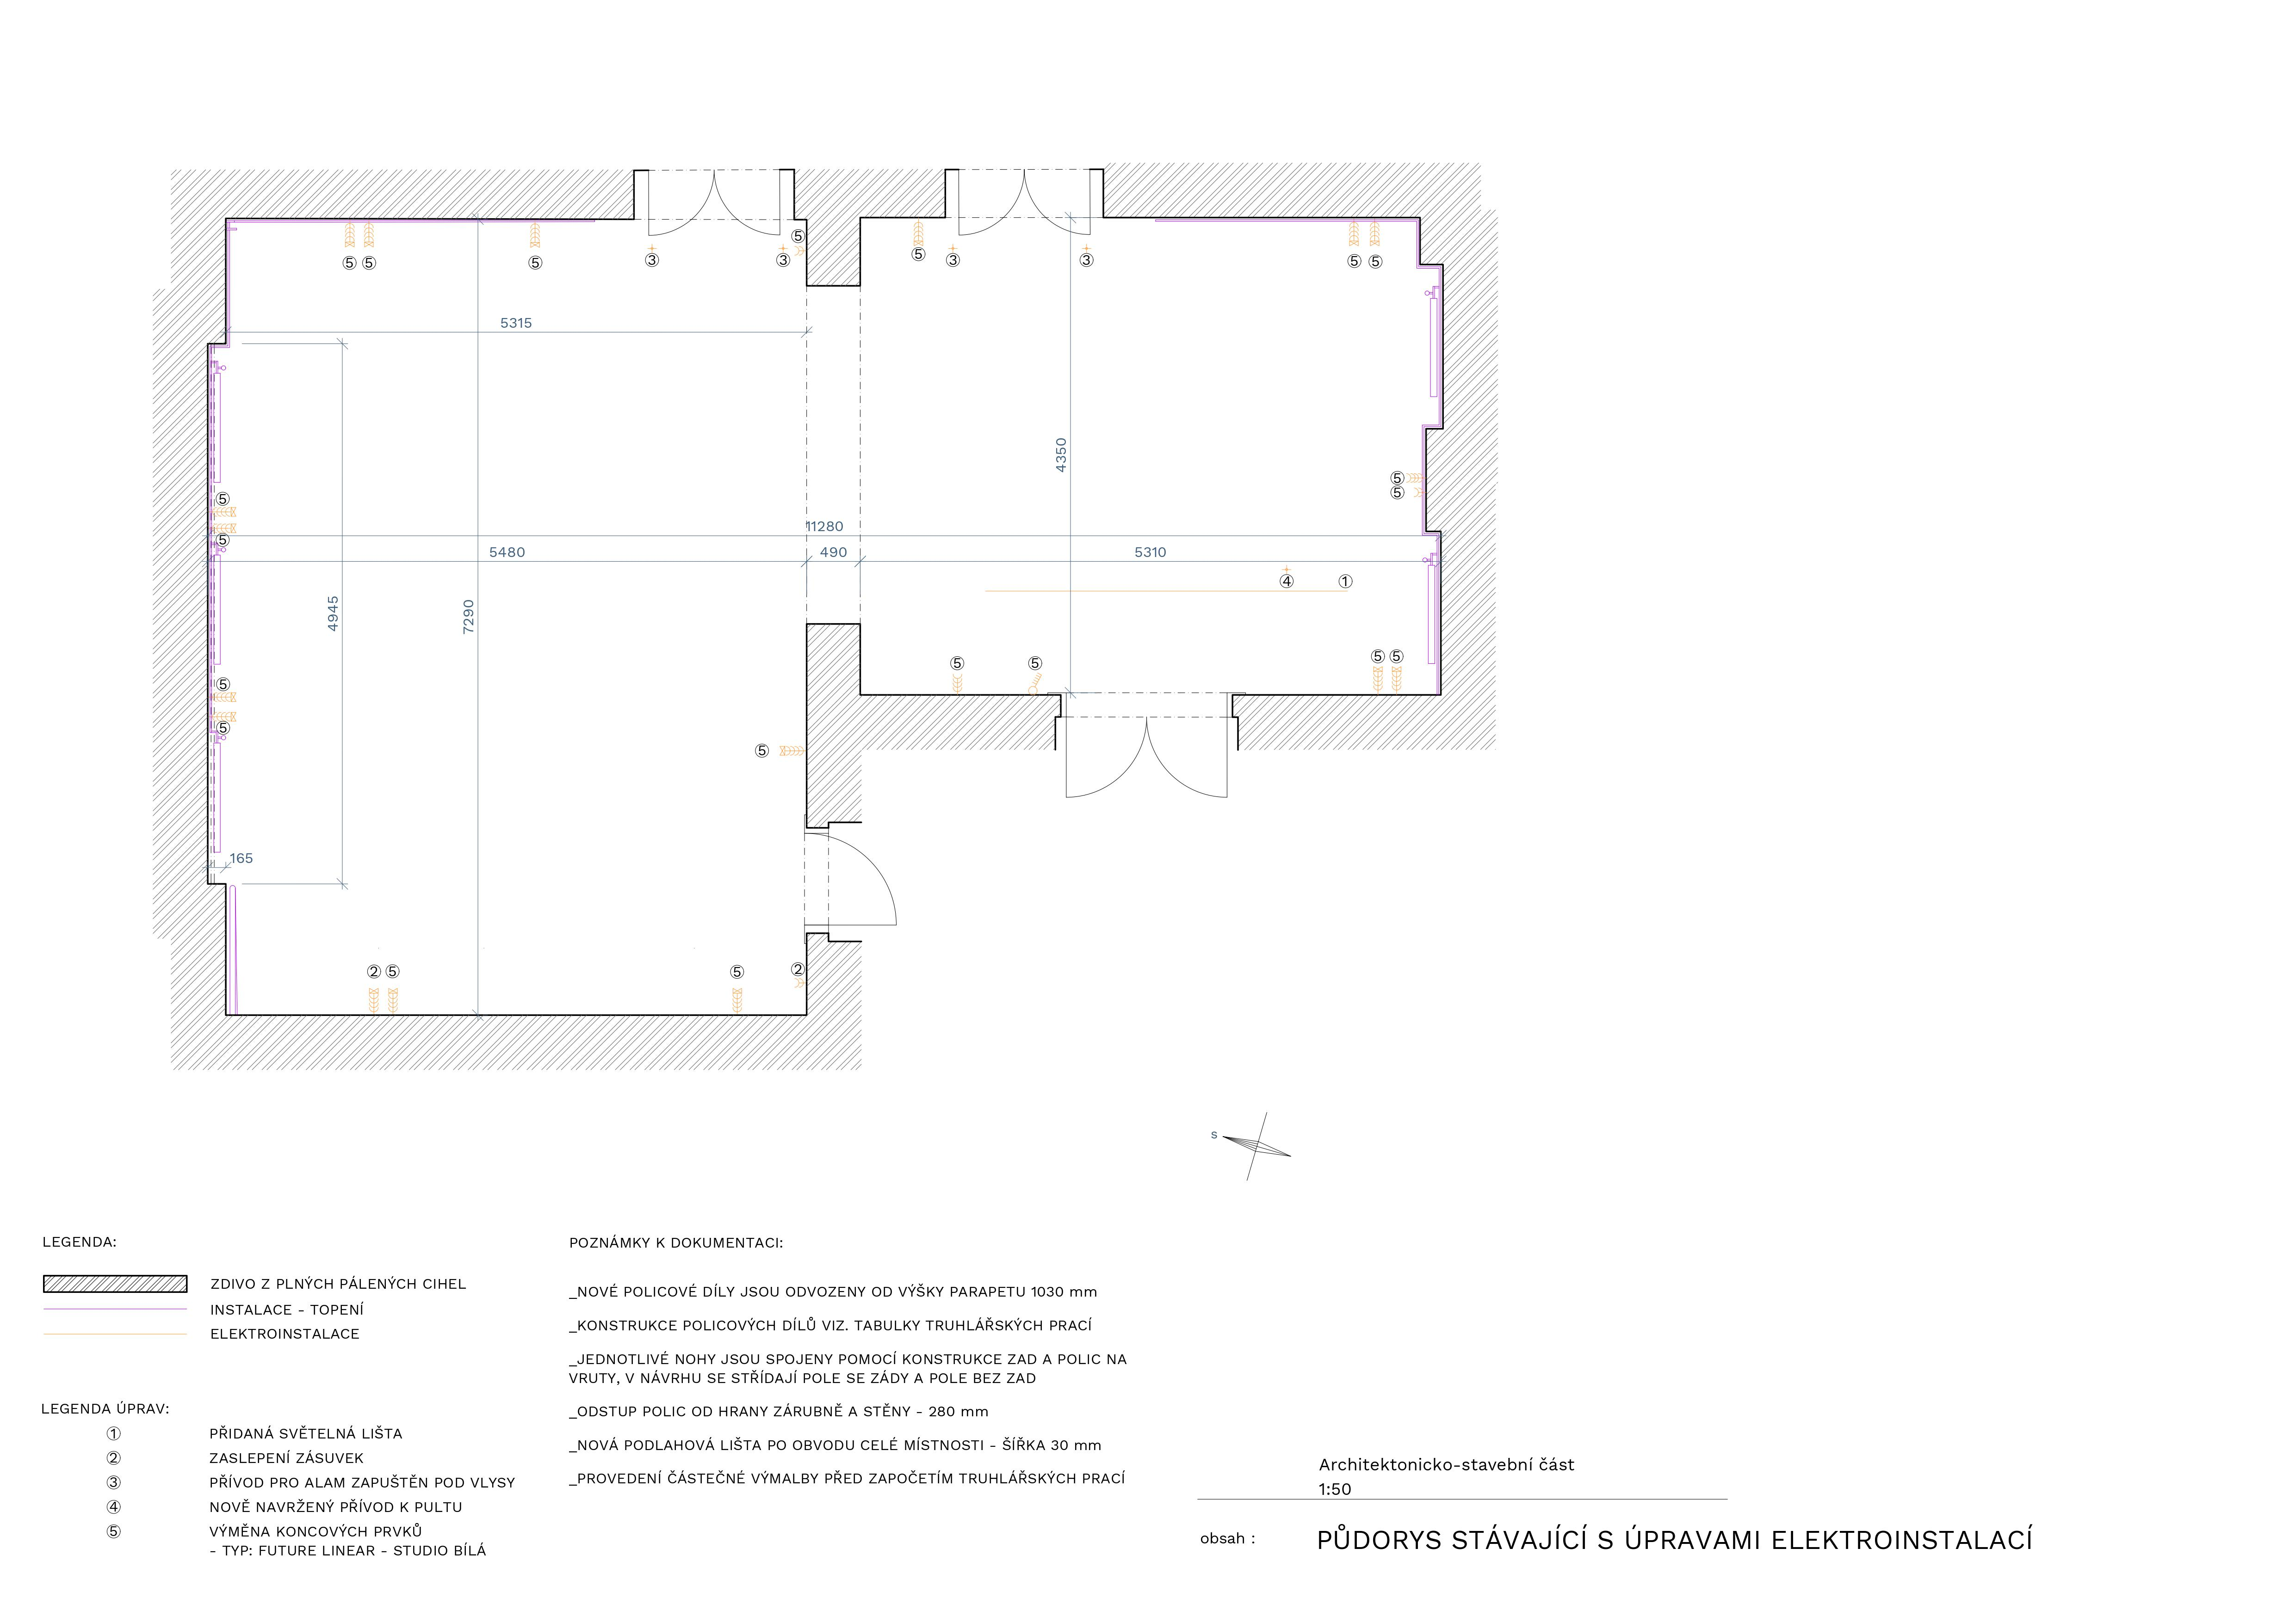
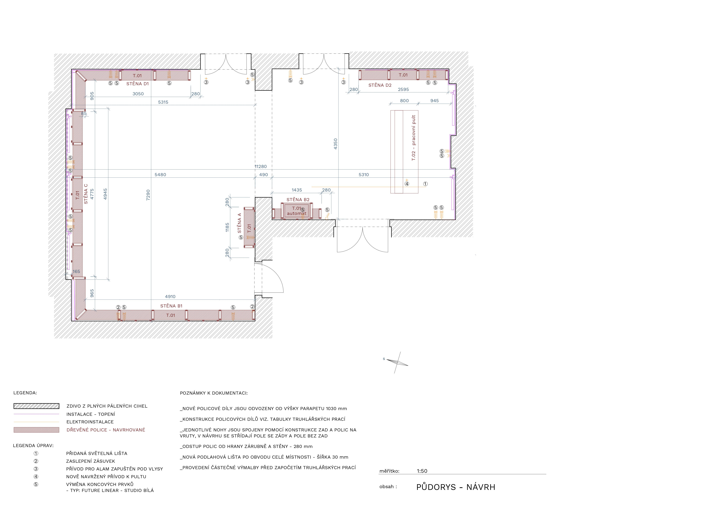
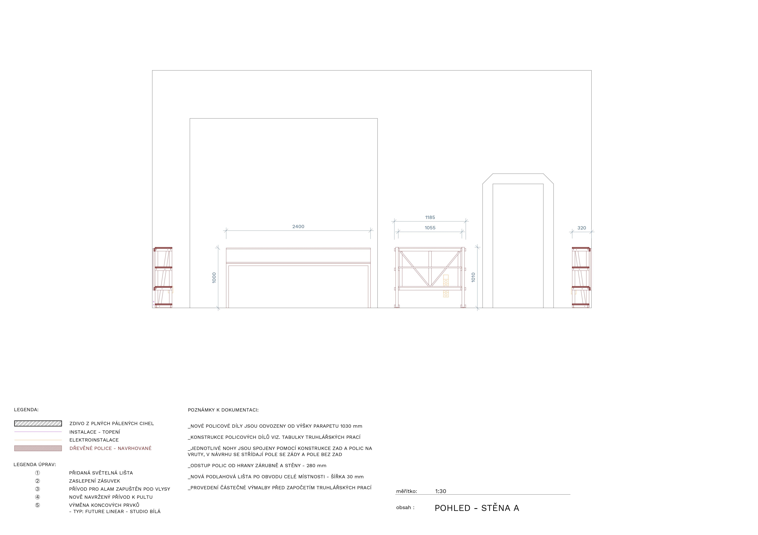
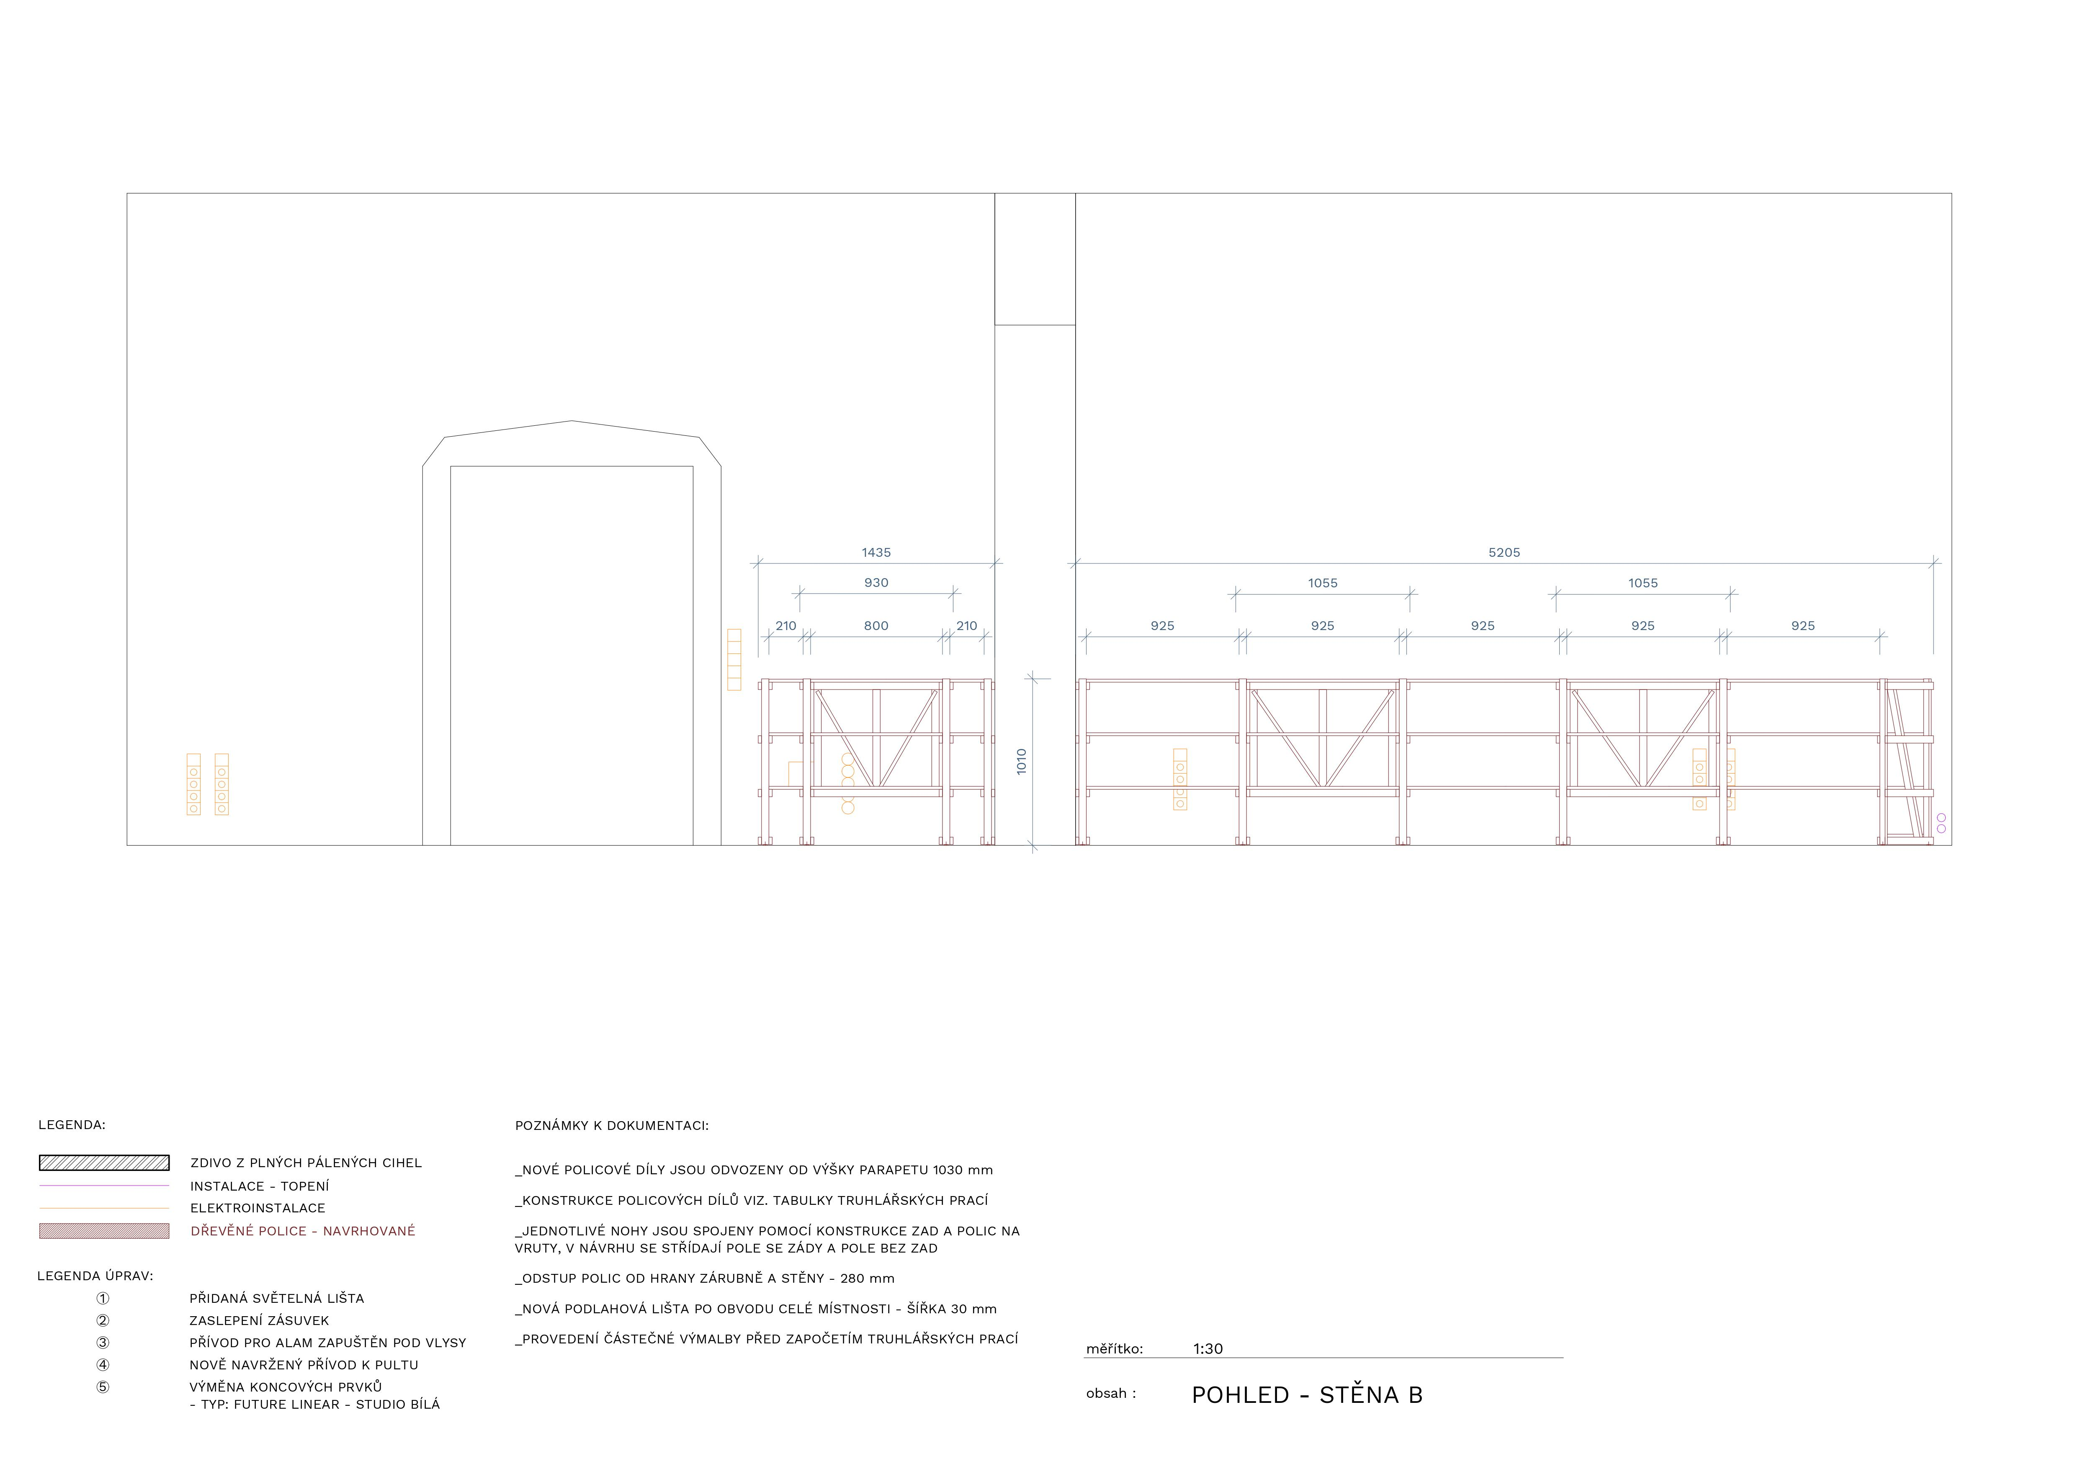
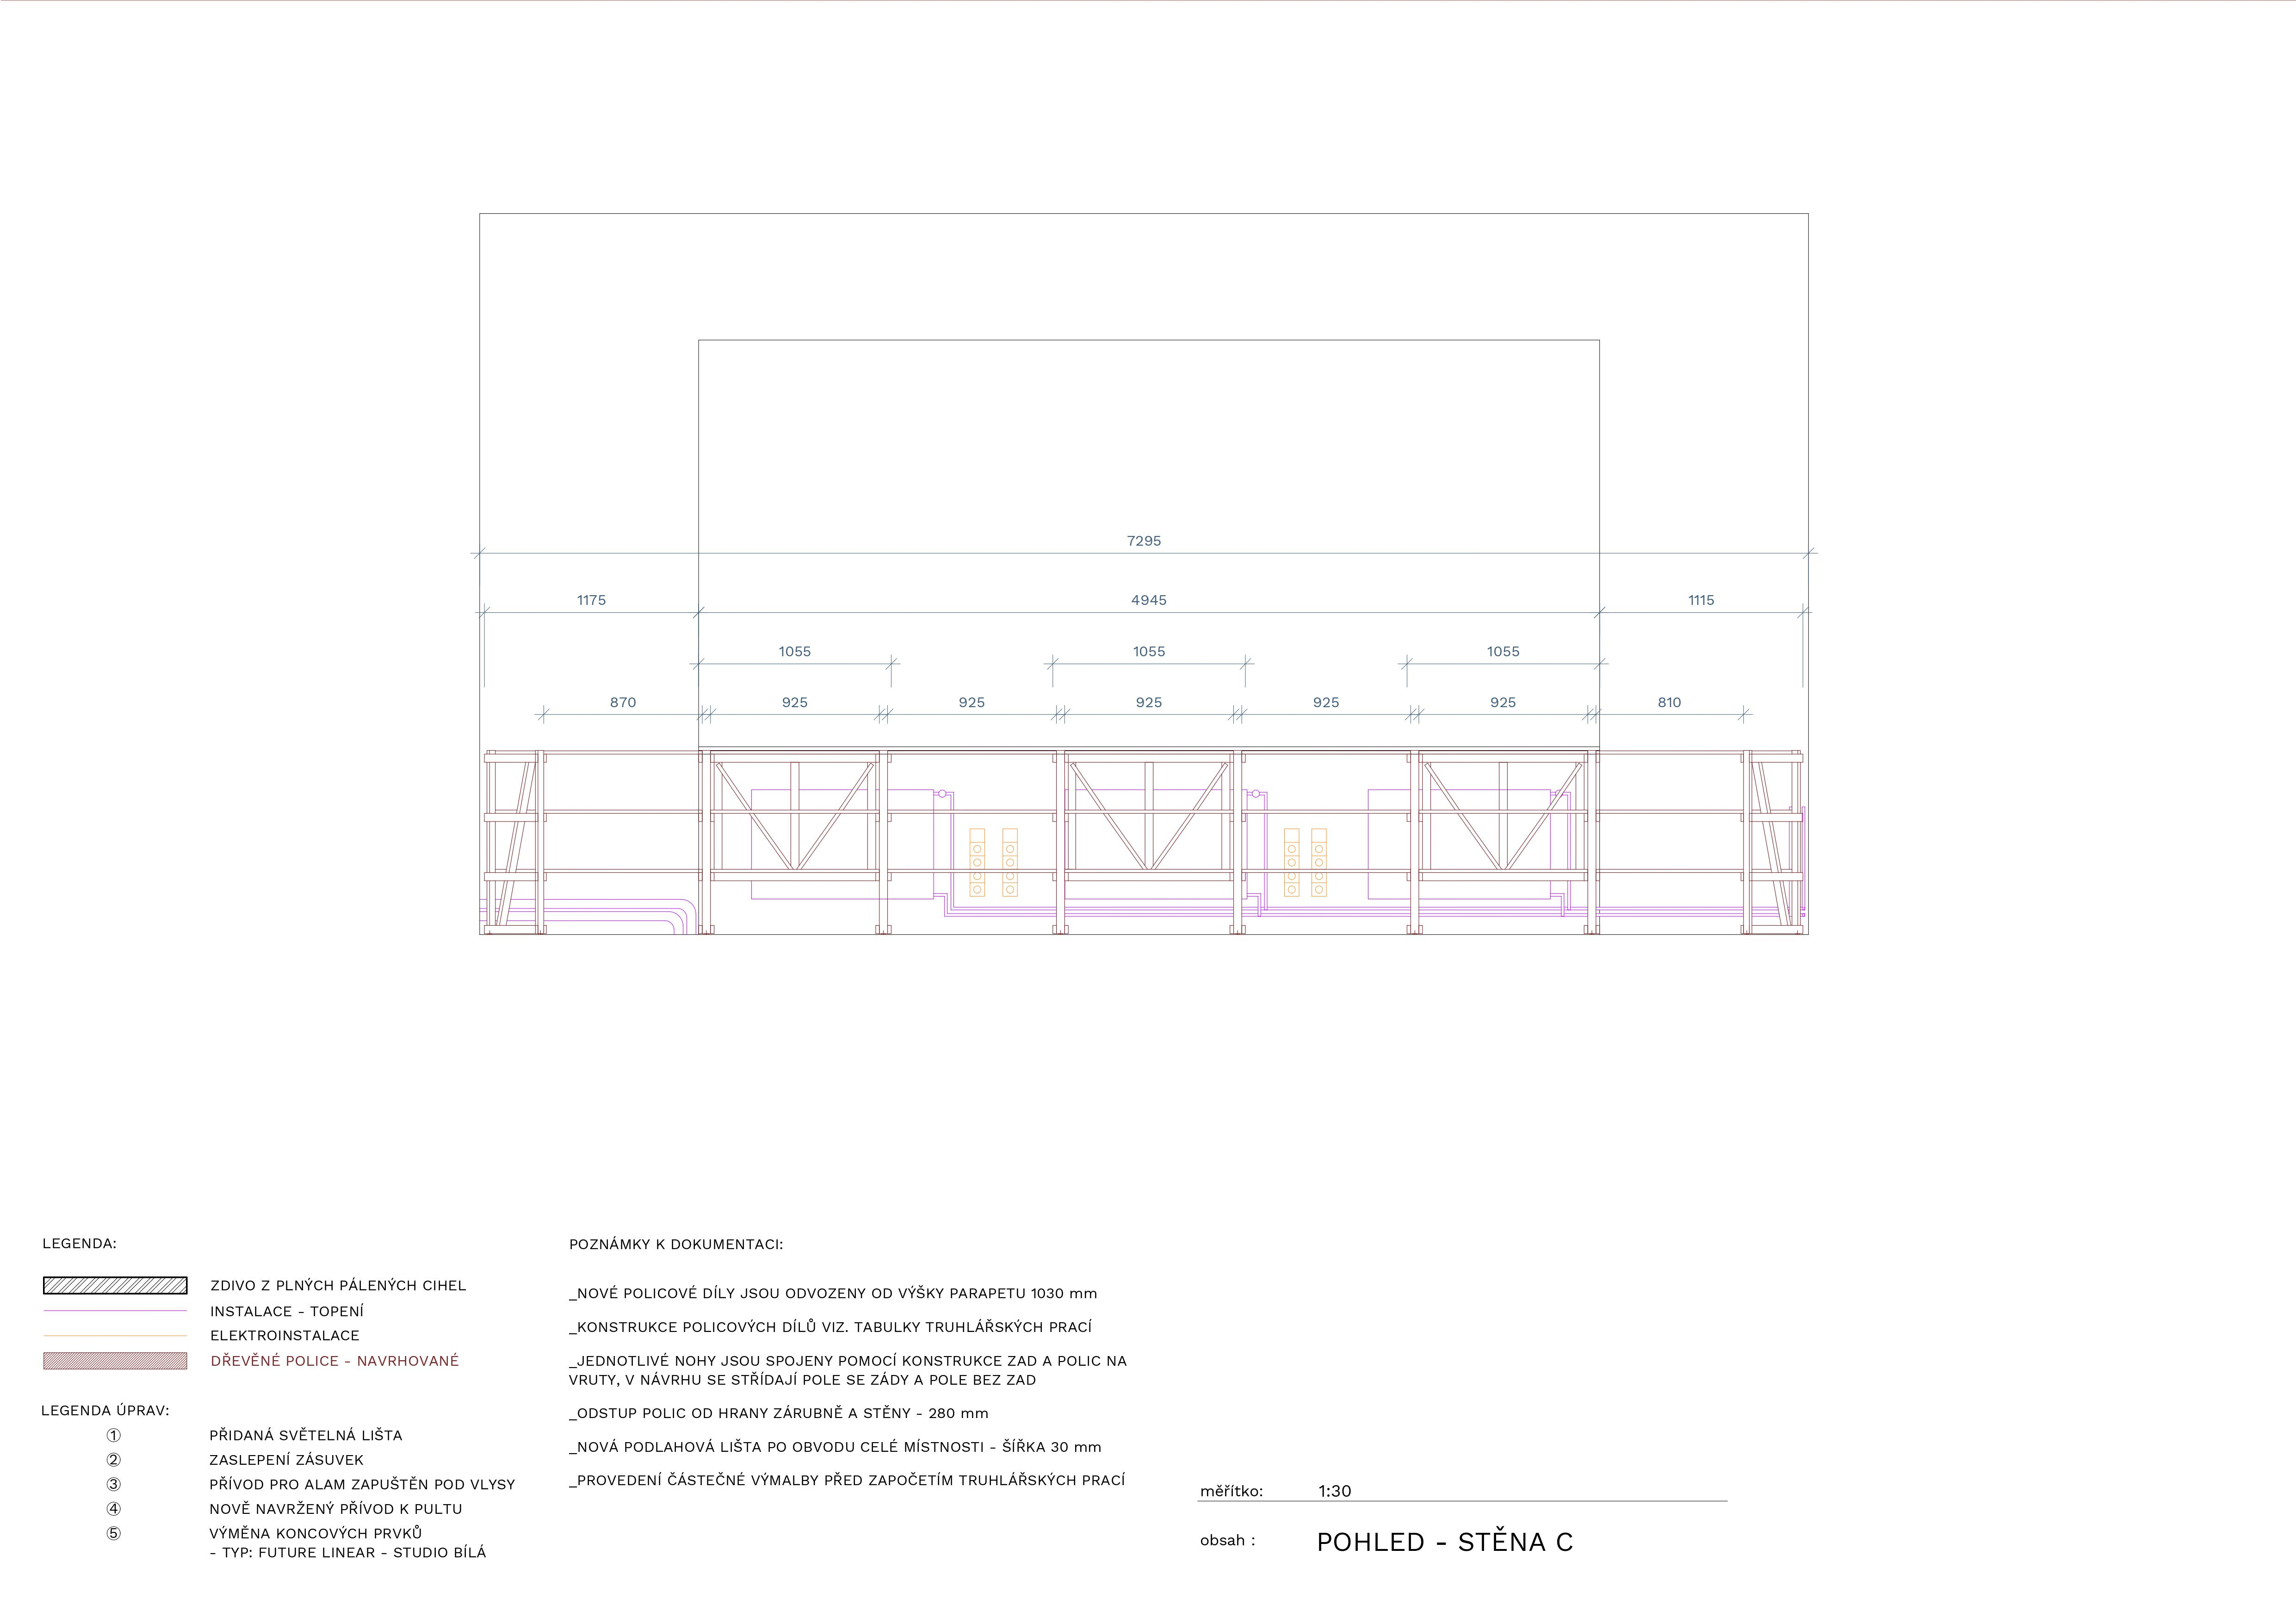
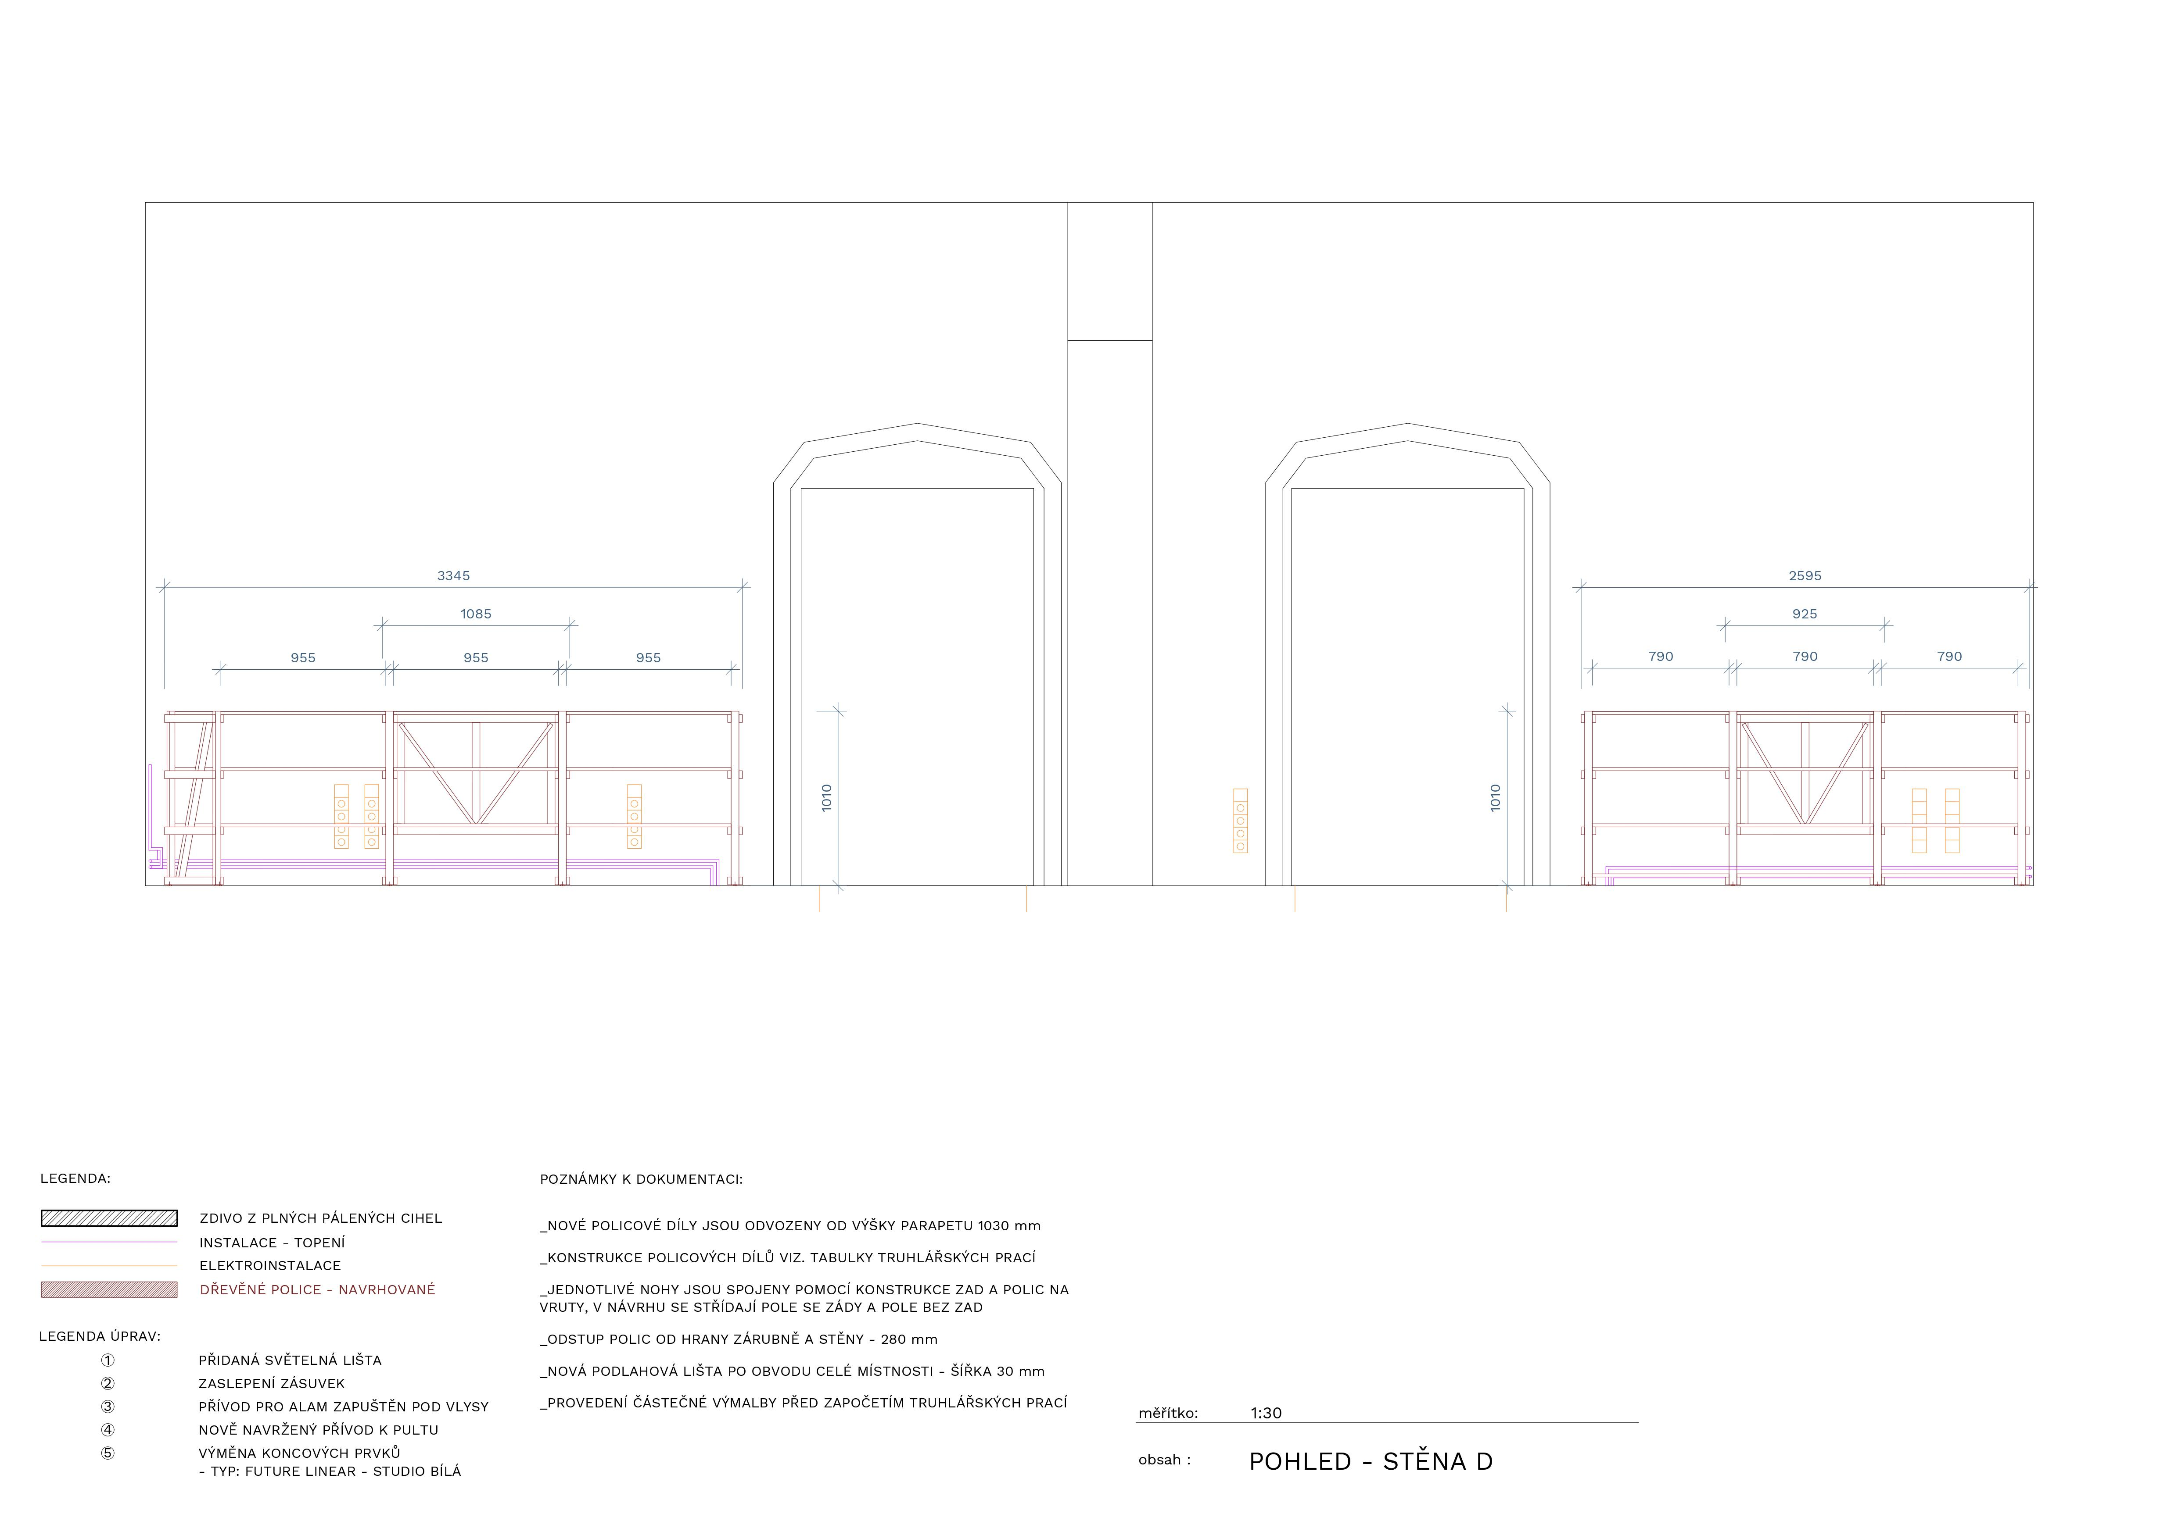

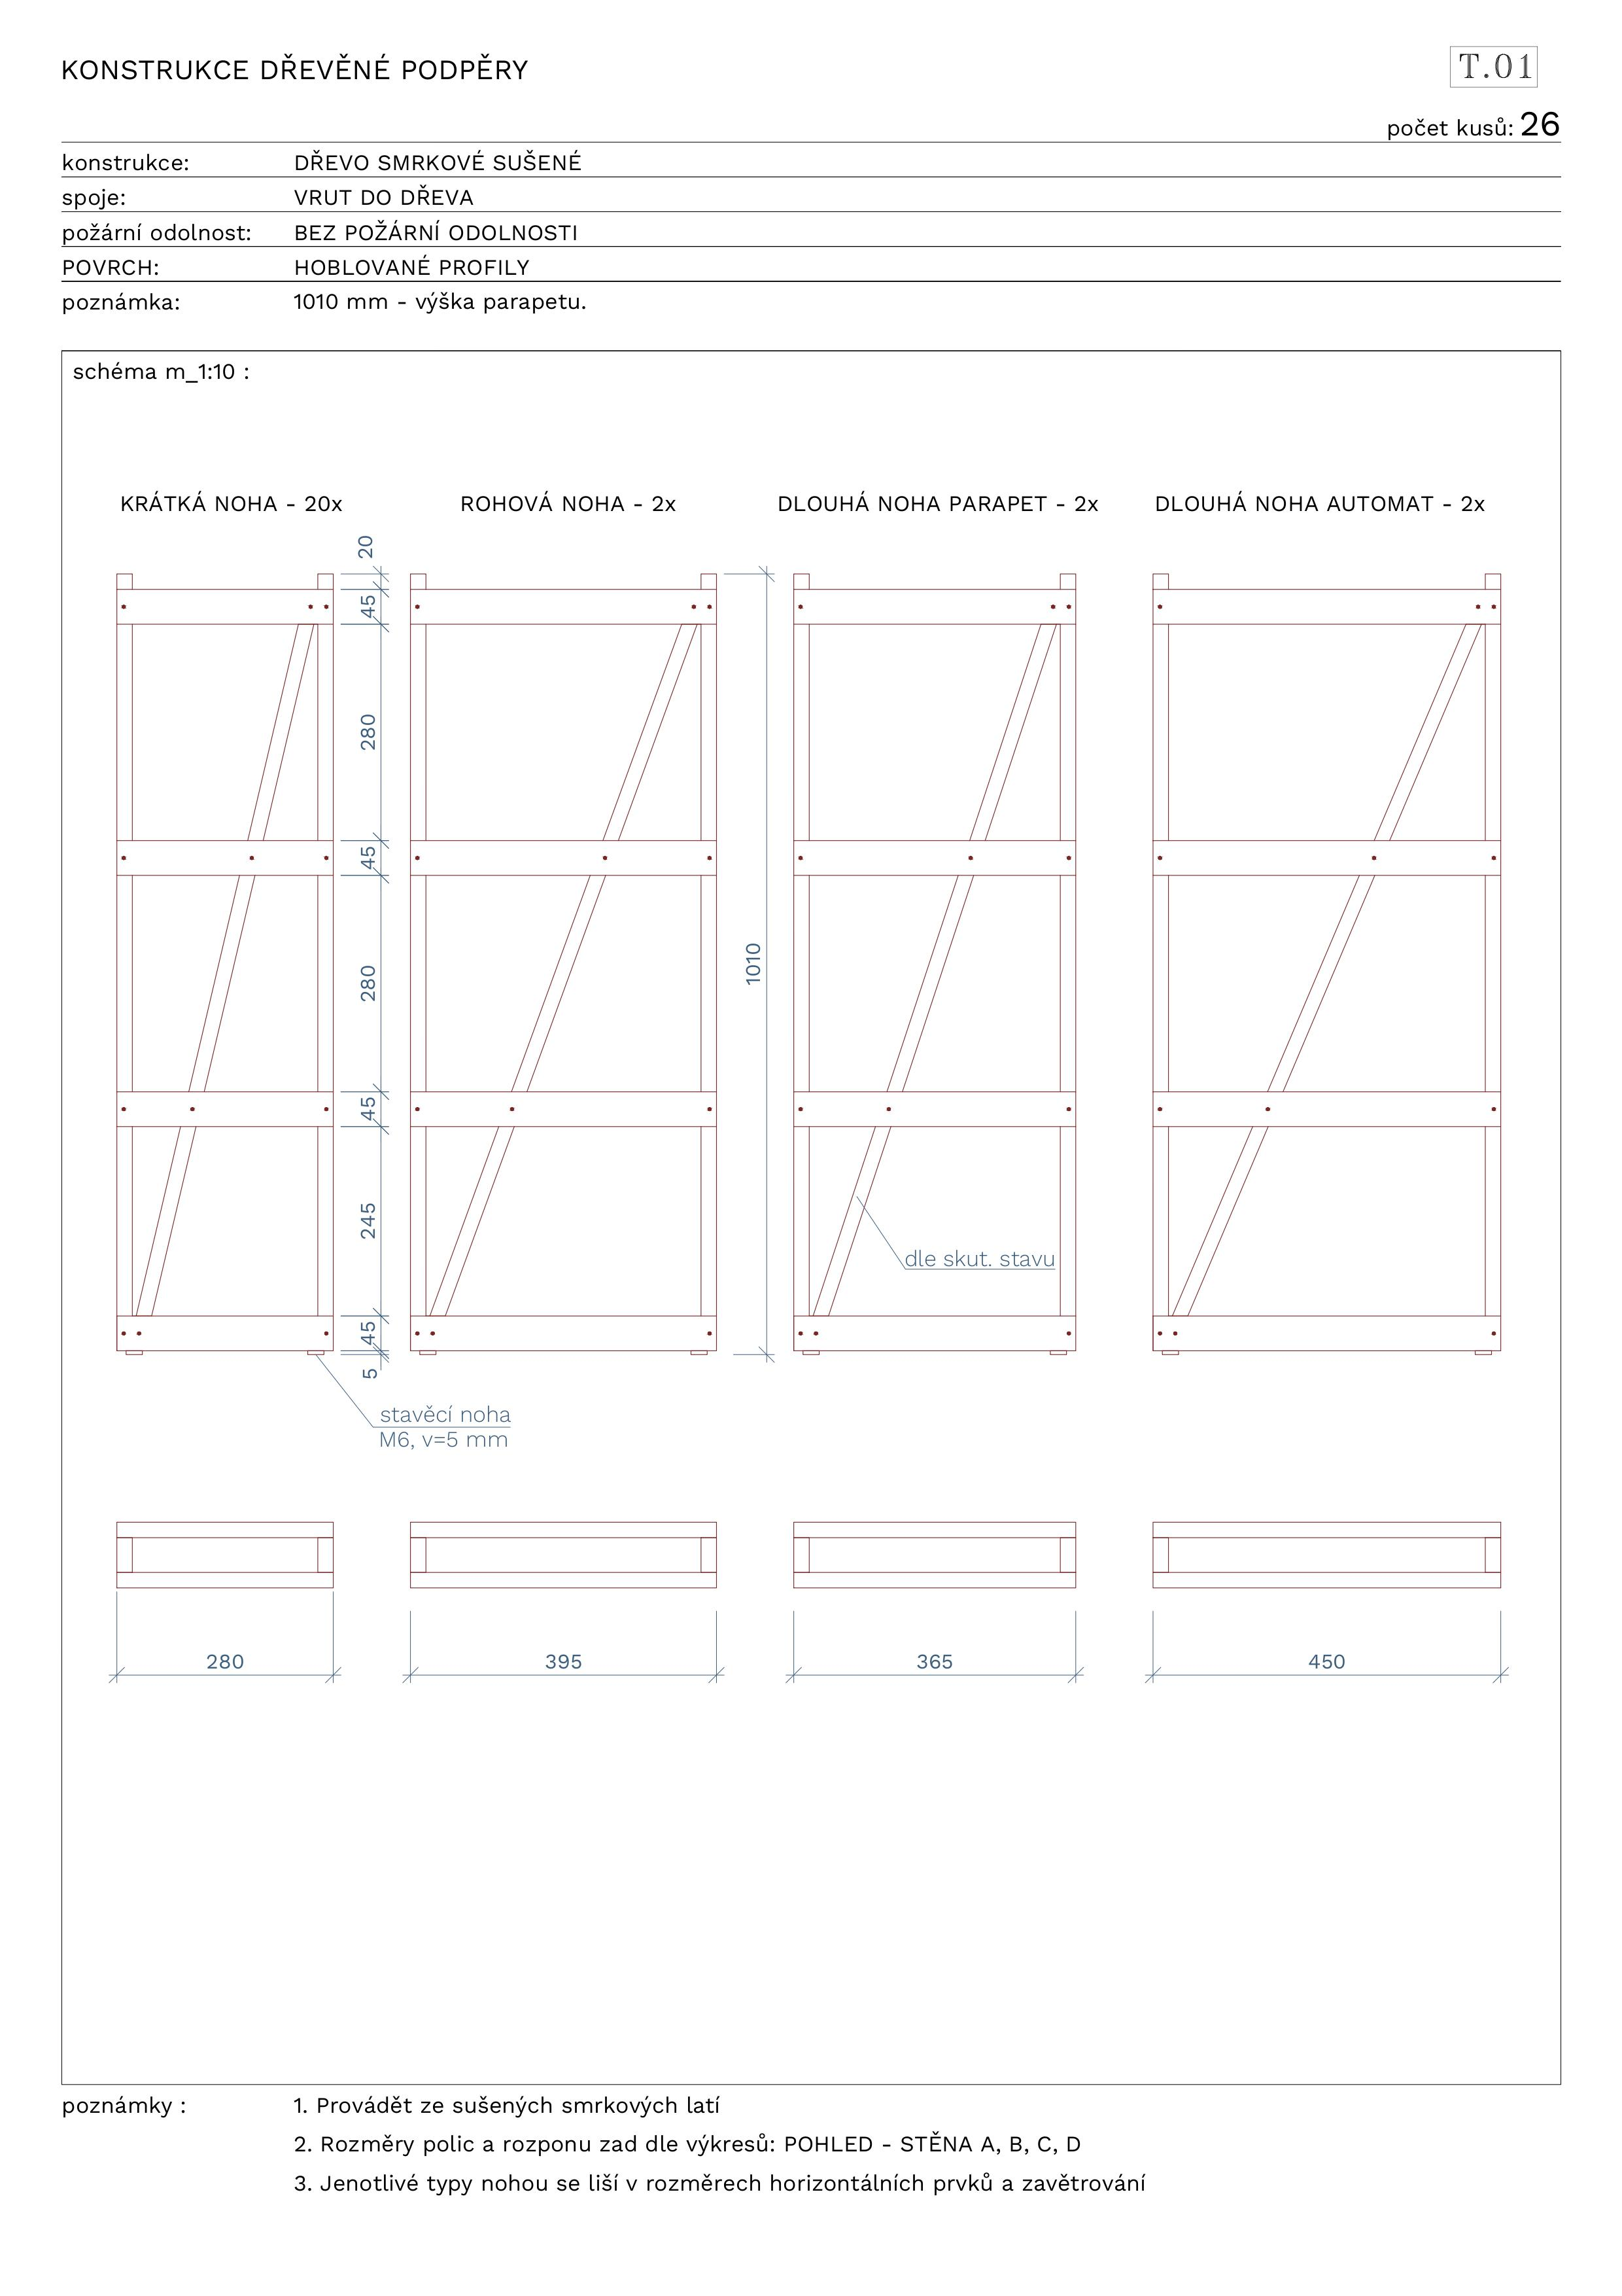
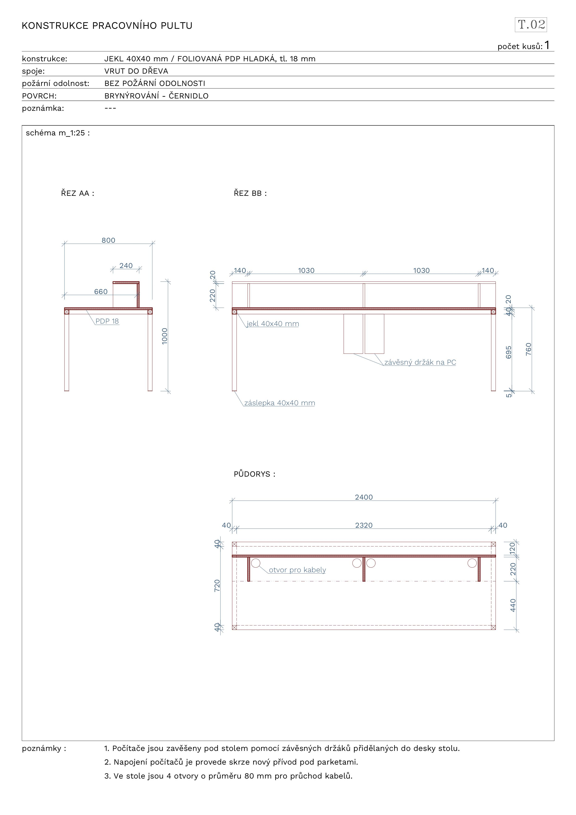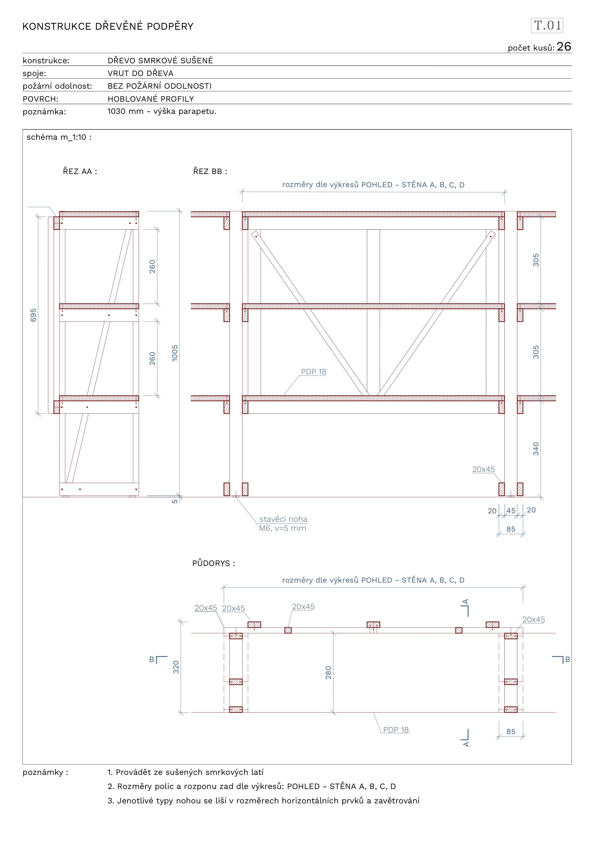

Příloha č. 2
Položková cena dodávaného zboží

 | počet ks | jednotková cena bez DPH | cena celkem bez DPH | cena celkem s DPH
police samostojná standardní, 1185 mm | 15 | 10 250 Kč | 153 750 Kč | 186 037,50 Kč
police samostojná rohová 1185 mm | 4 | 12 400 Kč | 49 600 Kč | 60 016 Kč
police samostojná zpevněná pro umístění automatu, 1435 mm | 1 | 13 750 Kč | 13 750 Kč | 16 637,50 Kč
pult pro 2 knihovníky, 2500 mm | 1 | 32 900 Kč | 32 900 Kč | 39 809 Kč
 |  | celkem | 250 000 Kč | 302 500 Kč

